TRƯỜNG ĐẠI HỌC LẠC HỒNG
KHOA CÔNG NGHỆ THÔNG TIN

BÁO CÁO TIẾN ĐỘ TUẦN 03
(Thời gian: 07/09/2026 – 13/09/2026)
THÔNG TIN CHUNG:
- MSSV: 123000946 (Nhóm: 123001364 - Đỗ Tấn Du, 123000946 - Đoàn Minh Quân)
- Họ và tên: Đoàn Minh Quân
- Lớp : Học phần Phát triển ứng dụng - Khoa CNTT
- GVHD: ThS. Lê Minh Nhật
- Tên đề tài: Nền tảng Quản trị Chuỗi cung ứng Chống lãng phí (Supply Chain Spoilage Predictor)

THÔNG TIN LÀM VIỆC:
Nội dung đã thực hiện trong tuần:
- - Tiếp thu & tinh gọn nghiệp vụ theo chỉ đạo của GVHD ThS. Lê Minh Nhật: Khoanh vùng trọng tâm vào mô hình Bán lẻ Retail Store tinh gọn (Kho tổng DC -> Cửa hàng -> Khách hàng); xác định cơ chế xuất kho chính là Bán hàng ra (Sales Out) cho khách theo nguyên tắc FEFO (First Expired, First Out - Lô nào cận date thì ưu tiên xuất trừ trước); loại bỏ triệt để các quy trình thừa, cồng kềnh (luân chuyển ngang giữa các shop, thủ tục trả hàng NCC phức tạp).
- - Chuẩn hóa bộ công thức định lượng & 3 ngưỡng an toàn cốt lõi: 1) Ngưỡng cảnh báo cận date theo % Vòng đời còn lại (RSL: Vàng <= 20%, Đỏ <= 10%, Tím <= 0 ngày - khóa bán tự động); 2) Ngưỡng tồn kho tối thiểu theo mô hình ROP = d*L + SS để đề xuất nhập hàng từ kho tổng DC; 3) Ngưỡng nguy cơ lãng phí Spoilage Risk (khi chỉ số RSI = CurrentStock / (ADS * DaysLeft) > 1.0 hoặc DOS > DUE: cảnh báo tồn kho vượt quá tốc độ tiêu thụ, lập tức đề xuất giảm giá đẩy hàng). Bổ sung hệ số thời tiết (K_weather) và ngày lễ (K_holiday).
- - Thiết kế hoàn thiện Sơ đồ Use Case tổng thể hệ thống: Xây dựng hoàn chỉnh Sơ đồ Use Case gồm 6 phân hệ nghiệp vụ tác nghiệp khép kín, phân định rõ ràng quyền hạn giữa 2 tác nhân Store Manager (Quản lý cửa hàng) và Store Staff (Nhân viên bán hàng/kho).
- Thiết kế Sơ đồ luồng dữ liệu DFD Mức 0 (Context) và DFD Mức 1: Hoàn thành Sơ đồ ngữ cảnh DFD Mức 0 và phân rã DFD Mức 1 thể hiện rõ 5 tiến trình nghiệp vụ cốt lõi: 1.0 Nhập hàng theo lô từ DC, 2.0 Bán hàng & Trừ kho FEFO, 3.0 Quét HSD & Bắn cảnh báo Spoilage, 4.0 Dự báo nhu cầu & Gợi ý nhập hàng, 5.0 Tiêu hủy hàng hỏng cùng 3 kho dữ liệu cốt lõi (Sản phẩm & Lô hàng, Lịch sử bán hàng, Nhật ký lãng phí).
- Thiết kế Cơ sở dữ liệu quan hệ chuẩn 3NF: Xây dựng thiết kế dữ liệu chuẩn hóa gồm 12 bảng thực thể liên kết chặt chẽ (users, categories, suppliers, products, batches, goods_receipts, sales_history, spoilage_records,...), đáp ứng đầy đủ nguyên tắc không cho phép tồn kho âm và kiểm soát hạn sử dụng từng lô hàng.
Nội dung sẽ thực hiện tiếp trong tuần tiếp theo:
- - Cài đặt CSDL Microsoft SQL Server & Kịch bản T-SQL: Khởi tạo database retail_spoilage_db, nạp kịch bản 12 bảng, tạo các Views cảnh báo cận date, Stored Procedures xuất kho FEFO và Trigger ghi nhận hao hụt tự động trên SSMS.
- - Kiểm thử tự động logic CSDL bằng Python: Viết kịch bản test runner (test_database_runner.py) để kiểm tra tính toàn vẹn khóa ngoại, thuật toán trừ kho FEFO và công thức cảnh báo lãng phí.
- - Khởi tạo khung kiến trúc Clean Architecture & Phân công phát triển: Tổ chức thư mục dự án modular, khởi tạo Git/GitHub; Đỗ Tấn Du phụ trách Frontend Dashboard & UI FEFO; Đoàn Minh Quân phụ trách Backend RESTful API & Database Service.

Đồng Nai, Ngày 12 tháng 09 năm 2026

XÁC NHẬN CỦA GVHD  (kí tên và ghi rõ họ tên) | SINH VIÊN THỰC HIỆN  (kí tên và ghi rõ họ tên) | SINH VIÊN THỰC HIỆN  (kí tên và ghi rõ họ tên)
ThS. Lê Minh Nhật | Đỗ Tấn Du  MSSV: 123001364 | Đoàn Minh Quân  MSSV: 123000946
Hình ảnh minh chứng báo cáo tuần 03:

A. HÌNH ẢNH XÁC NHẬN LÀM VIỆC / HỌP VỚI GIẢNG VIÊN HƯỚNG DẪN:
[ KHUNG ĐẶT ẢNH MINH CHỨNG GẶP GVHD ]
📌 QUY ĐỊNH VỀ HÌNH ẢNH XÁC NHẬN LÀM VIỆC HÀNG TUẦN:
• Ảnh chụp đầy đủ các thành viên trong nhóm và Giảng viên hướng dẫn.
• Nếu họp Online (Google Meet, MS Teams, Zoom): Bắt buộc ảnh chụp màn hình hiển thị rõ mặt các thành viên, họ tên và ngày tháng buổi làm việc.
• Buổi làm việc Tuần 03: ThS. Lê Minh Nhật cùng 2 sinh viên Đỗ Tấn Du & Đoàn Minh Quân.
(Dán ảnh chụp minh chứng buổi họp của nhóm vào khung này trước khi in / nộp PDF)

B. MINH CHỨNG SẢN PHẨM THIẾT KẾ KỸ THUẬT ĐÃ THỰC HIỆN:
1. Sơ đồ Use Case tổng thể hệ thống (Phân quyền Store Manager & Store Staff)
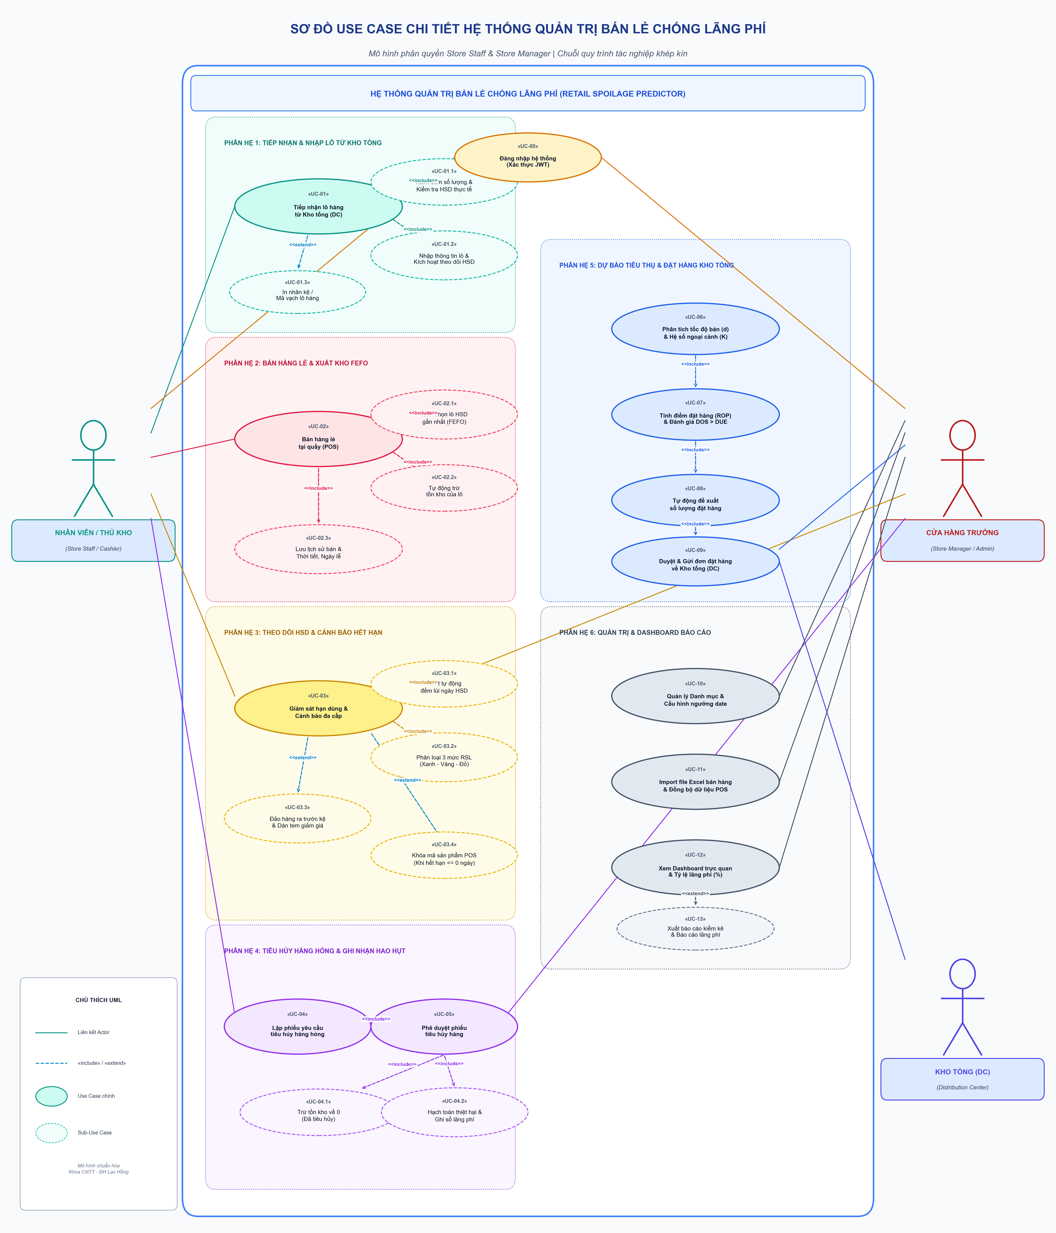
2. Sơ đồ luồng dữ liệu DFD Mức 0 (Context Diagram - Bán lẻ tinh gọn)
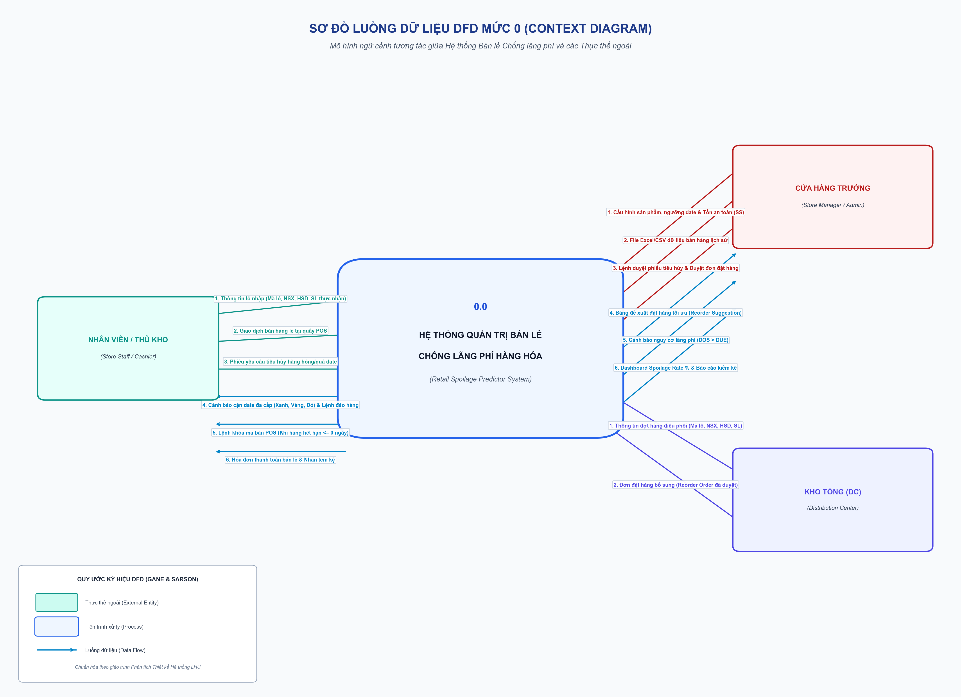
3. Sơ đồ luồng dữ liệu DFD Mức 1 (5 Tiến trình nghiệp vụ bán lẻ cốt lõi & 3 Kho dữ liệu)
